**REPÚBLICA DE COLOMBIA**

**RAMA JUDICIAL**

**CONSEJO SUPERIOR DE LA JUDICATURA**

**SECCIONAL MANIZALES**

**INFORME TÉCNICO SOCIO-ECONÓMICO Y FAMILIAR**

Manizales, diecisiete (17) de febrero de dos mil veinte (2020).

Juzgado : Sexto de Familia

Radicación : 17-001-31-10-006-2019-00520-00

Proceso : FIJACIÓN CUOTA ALIMENTARÍA

CUSTODIA Y CUIDADO PERSONAL

REGULACIÓN DE VISITA

Demandante : LAURA YULIETH GIRALDO NOREÑA

Demandado : JUAN PABLO DELGADO RÍOS

Menor : SOFÍA DELGADO GIRALDO

Domicilio : Carrera 2C Nro. 48 F – 85

Barrio San Sebastián

Celular 312 709 13 49

**OBJETIVO**

Visita socio-familiar al hogar de los progenitores de la menor **SOFÍA**, a fin de determinar las condiciones sociales, familiares, económicas y de toda índole que rodean a la menor.

A fin de realizar la Visita Domiciliaria ordenada por ese despacho se trató de contactar a la señora **LAURA YULIETH GIRALDO NOREÑA** a través del celular 312 709 13 49 anotado en el expediente, del cual respondió la señora **LINA CONSTANZA GIRALDO NOREÑA**, prenombrada quien una vez la suscrita le indicara el motivo de la llamada informó que estuvo a cargo de su sobrina **SOFÍA DELGADO GIRALDO** hija de su hermana **LAURA YULIETH** por espacio de 15 meses aproximadamente porque el pasado diciembre su progenitor **JUAN PABLO DELGADO RÍOS** “le dio permiso a la niña para irse con su mamá para Ecuador y el 20 de enero de este año salieron para allá”

También dijo que los trámites los hicieron en una Notaría por Escritura Pública, agregó: “el abogado de mi hermana lo iba a comunicar al Juzgado donde estaba el proceso”.

**NOTA**

Es de advertir que la información aquí registrada fue suministrada por la señora **LINA CONSTANZA GIRALDO NOREÑA** -vía celular-, hermana de la demandante **LAURA YULIETH GIRALDO NOREÑA** -quien actualmente se encuentra con su menor hija **SOFÍA DELGADO GIRALDO** en Ecuador-, por lo tanto el presente informe está circunscrito a lo expresado a la suscrita por la señora **LINA CONSTANZA**, partiendo del principio de la buena fe.

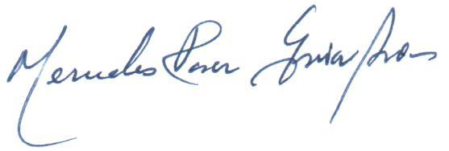

**MERCEDES ROSA GARCÍA ARIAS**

Asistente Social